16 februarie 2021
RAPORT ZILNIC

Date de conectare FTP
HOST: 91.195.151.146
USERNAME: transgaz
PASSWORD: s3cur1zat

În scopul unei mai bune colaborări, vă rugăm să ne semnalaţi eventualele neplăceri şi să ne oferiţi sugestii pe care le consideraţi necesare creşterii calităţii serviciului de monitorizare.

1.Ştiri şi emisiuni din domeniul gazelor

Nu au fost ştiri sau emisiuni de interes.

2.Ştiri şi emisiuni din domeniul energiei

Calificativ:  NEUTRU | Culisele statului paralel | RealitateaPlus-19:00
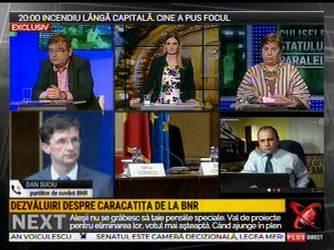 | În cadrul emisiunii „Culisele statului paralel” de pe postul RealitateaPlus, s-au discutat următoarele subiecte:  - Dan Suciu, purtător de cuvând al BNR, spune că inflaţia, dincolo de puseul pe care îl avem luna aceasta din cauza tranziţiei destul proaste la preţurile liberalizate la energie, este sub 3%.

Calificativ:  NEUTRU | Tensiunea electrică mare i-a lăsat fără electrocasnice | Antena3-19:28  2min 27s
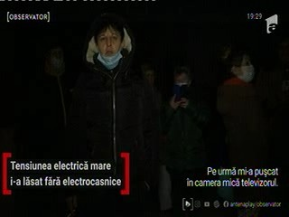 | Sute de oameni din oraşul Călan, din judeţul Hunedoara, au rămas în beznă după o creştere a tensiunii din reţea. În mai multe apartamente aparatele electrocasnice s-au defectat. Echipele de tehnicieni ale distribuitorului de energie au mers la faţa locului pentru ca oamenii să aibă din nou electricitate.  Oamenii nu ştiu dacă şi când vor fi despăgubiţi pentru toate pagubele, însă dacă nu vor primi despăgubiri vor da în judecată compania de distribuţie.  VIDEO Antena1

